CIRCULAR ESE/TAU Nº. 19, DE 15 DE FEVEREIRO 2018
Natureza: | Edital Público (Art. 37 CFB/88)
Caráter: | Urgência
Assunto: | Contratação de Professor Especializado em Educação Especial para acompanhamento Pedagógico Especializado de aluno público-alvo da Educação Especial.
Motivo: | Processo Digital nº 1000.504-30.2018.8.26.0625 – Procedimento Ordinário – Antecipação de Tutela / Tutela Específica

A Dirigente Regional de Ensino, no uso das atribuições legais conferidas pelo Decreto nº 47.141/2011, por meio da Equipe de Educação Especial, à vista do Processo Digital nº 1000.504-30.2018.8.26.0625, torna público o Edital para atribuição de aulas, nos termos da Resolução SE 72/2017, alterada pela Resolução SE 65/2017 e, em caráter de urgência, com vistas à assegurar a contratação de Professor Especializado em Educação Especial, para atendimento de aluno público-alvo da Educação Especial, regularmente matriculado na E.E. Miguel Pistilli, no município de Taubaté.
A atribuição das aulas acontecerá nesta sexta-feira (16/02/2018), às 09h00, na Sala de Reuniões (andar superior), da Diretoria de Ensino da Região de Taubaté, sito à Praça Oito de Maio nº 28, Centro, no município de Taubaté – SP.
OBS: Os professores interessados e devidamente inscritos no Processo Anual de Atribuição de Classes/Aulas/2018 - Campo: Educação Especial, deverão comparecer pontualmente na data, local e no horário especificados.
Clique aqui e confira o Edital
Cordialmente,

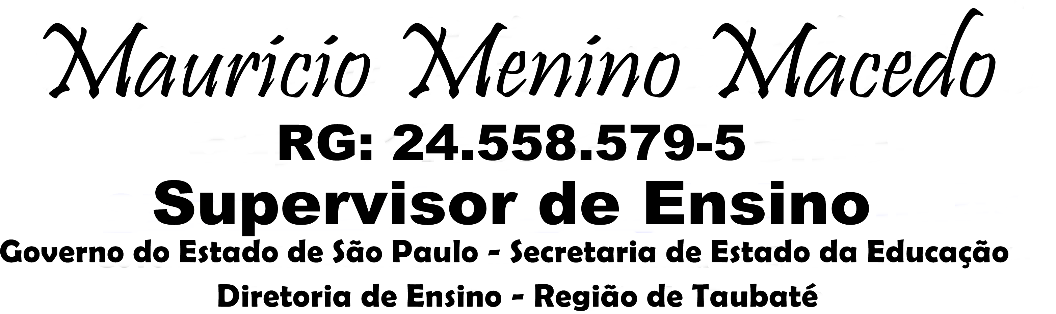

Equipe de Educação Especial

